ENCORNETS A LA LAOTIENNE
Pour 2 personnes :
Ingrédients :
4 encornets
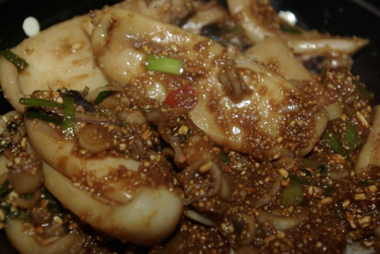
huile de sésame
galanga (qq info ICI)
2 tiges de citronnelle
sauce soja
vin de riz
1 piment oiseau
4 tiges de ciboule
1 citron vert
riz gluant

- Torréfier à sec 2 cs de riz gluant (jusqu'à obtention d'une coloration brune)
Mixer.
- Faire revenir 5 min 4 encornets émincés dans 1 cs d'huile de sésame.
- Ajouter 2 tiges de citronnelle émincées + 4 tiges de ciboule émincées.
Cuire 3 min à feu moyen en remuant.
- Ajouter 1 piment oiseau émincé.
- Arroser avec 1 cs de sauce soja + 1 cs de vin de riz.
Cuire 5 min à feu moyen en remuant.
- Ajouter 2 cm de galanga (qq info ICI) râpé.
- Ajouter le riz gluant torréfié mixé.
- Arroser avec le jus d'1 citron vert.
http://cecilemillot.canalblog.com/archives/2011/02/03/20293554.html

